Түбән Әлки авыл җирлегендә үләннәрне чабу.

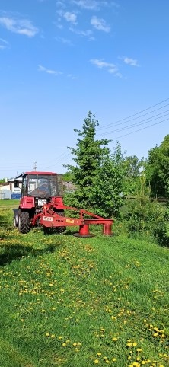
Җәй көне бик матур, тирә-як яшеллеккә күмелә, чәчәкләр хуш ис тарата. Ләкин артык үсеп киткән үләннәрне чабып алмыйча булмый. Шул эшләр башкарыла, бүгенге көндә авылда. Шәхси хуҗалыкларда яшәүчеләр үз биләмәләрен чистарта, зур үсеп киткән үләннәрне чалгы, чапкыч белән чаба, кипкәч, кышлыкка терлекләргә азыкка әзерләп куя.
